

GÖMÜLÜ SİSTEMLER VE UYGULAMARI DERSİ
PROJE ÖDEVİ

MARMARA ÜNİVERSİTESİ
TEKNOLOJİ FAKÜLTESİ
MEKATRONİK MÜHENDİSLİĞİ BÖLÜMÜ

DİJİTAL GONYOMETRE

BETÜL UYSAL
170216038

DANIŞMAN
Dr. Öğr. Üyesi HÜSEYİN YÜCE

İstanbul, 2019
DİJİTAL GONYOMETRE

Giriş
Bu projede hastaların eklem açılarını ölçen dijital gonyometrenin tasarımının gerçekleştirilmesi amaçlanmıştır. Gonyometre fizyoterapistlerin hastalarının eklem açılarını ölçmek için kullandıkları cetvelimsi yapıya denir. Hastanın gelişim düzeyini takip etmek için düzenli olarak ölçüm yapılması gerekmektedir. Küçük bir ölçüm için hastanın rehabilitasyon merkezlerine gitmesi veya fisyoterapistin eve gelmesi gerekmektedir. Bu tür zaman kayıplarını önlemek, iş gücünü azaltmak, ölçümün doğruluğunu arttırmak ve kolay ulaşım için bu projeyi geliştirmek amaçlanmıştır.
Projemizde dijital görüntünün sağlanması için 2x16’lık LCD kullanılmıştır. Açının ölçümü ise potansiyometre ile gerçekleştirilmiştir. Potansiyometre ile ölçülen analog değer dijital değere dönüştürülüp LCD’ye yansıtılmıştır. Bir diğer potansiyometrede ise LCD’nin çözünürlüğünü kontrol etmemizi sağlar. Kodlama kısmı Arduino UNO R3 ile gerçekleştirilmiştir.

Gerekli Donanım Bileşenleri
- 1 adet Arduino Uno R3 DIP
- 2 adet Potansiyometre
- 1 adet 16x2 LCD

Gerekli Yazılım Bileşenleri
1. https://www.arduino.cc/
2. http://fritzing.org

Kullanılan Bileşenlerin Özellikleri
- Arduino Uno R3 DIP;
- 1. Potansiyometre; Açının ölçümü amacıyla.
- 2. Potansiyometre; LCD’nin kontrast ayarı amacıyla.
- 16x2 LCD; açı ölçüsünü ekrana yansıtır.

Devrenin Şematik Çizimi

Devrenin şematik çizimi açık kaynak kodlu Fritzing uygulamasında tasarlandı.
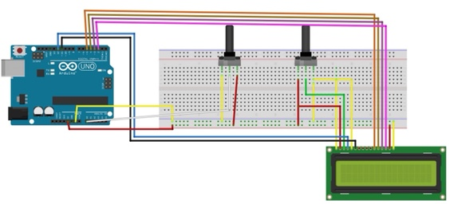

Yapım Aşaması
Arduino IDE`sinin Kurulumu:
Açık kaynak kodlu olan Arduino IDE`sini kendi web sitesi olan arduino.cc sitesinden indirildi.
Devre Kartının Oluşturulması:
Öncelikle Fritzing uygulamasında devrenin genel görüntüsü oluşturuldu. Ardından 10x10 cm ölçüsünde delikli karta devre kuruldu. Kart üzerinde LCD ekran lehimlendi ve çıkışlar ayarlandı.
Dirsekliğin Oluşturulması:
Hazır dirseklik alınarak üzerinde delik açılarak potansiyometre yerleştirildi. Kolun bükülmesini algılamak için potansiyometrenin ucuna ince metal bağlandı.
Kodların Yazılması:
Sistemin çalışması için potansiyometre ve LCD için sitem kodları yazıldı

#include <LiquidCrystal.h>

const int analogInPin = A0; //A0 pinini sabit analog pin olarak tanimliyoruz

int potdegeri = 0; //Potansiyometre degiskenini tanimlayip 0 degerini atiyoruz
float aci; //Açi degiskenini tanimliyoruz
float kalanaci;
LiquidCrystal lcd(12, 11, 5, 4, 3, 2);

void setup() {
Serial.begin(9600);
lcd.begin(16, 2); /* Kullandigimiz LCDnin sutun ve satir sayisini belirtmeliyiz */
lcd.print("Betul UYSAL"); /* Ekrana yazi yazalim */
delay(3000);
}

void loop() {

potdegeri = analogRead(analogInPin); //Analog degerden okudugunu potdegeri degiskenine atiyoruz
aci = map(potdegeri , 0, 1023, 0, 270); //Haritalandirma yaparak 0 degerini 0 derece, 1023 degerini(max) 270 derece olarak tanimliyoruz
kalanaci = 180 - aci; //kalan açiyi bulmak için 180 dereceden bulunan açiyi çikariyoruz
lcd.setCursor(0,0); //Imleçi 0,0 koordinatina atiyoruz
lcd.print("Aci: "); //Ekrana açi sözcügünü yazdiriyoruz
lcd.print(kalanaci);//Okunan açi degerini ekrana yazdiriyoruz
delay(500);//500 ms bekleyip tekrardan ölçüm yapmasini sagliyoruz

}

Kaynak Kodu
Buradaki proje resimlerine, videolarına ve kaynak koduna https://github.com/betuluysal/Digital-Goniometer/ adresinden erişilebilir.

Nasıl Kullanılır
Dijital gonyometrenin kullanımı çok kolaydır. Hastaların veya yaşlıların rahat kullanabilmeleri için anlaşılır ve kolay bir sistem tasarlanmıştır. Tasarlamış olduğumuz gonyometre dirsek açısının ölçümünü sağlar. Hasta dirsekliği kol kısmına kolay bir şekilde yerleştirir. Sisteme güç verildikten sonra hasta yapabileceği minimum açıyı yapmaya çalışır. Ölçülen açı LCD ekranına yansıtılır ve hasta bu sayede gelişim sürecini takip edebilir.

Proje Resimleri
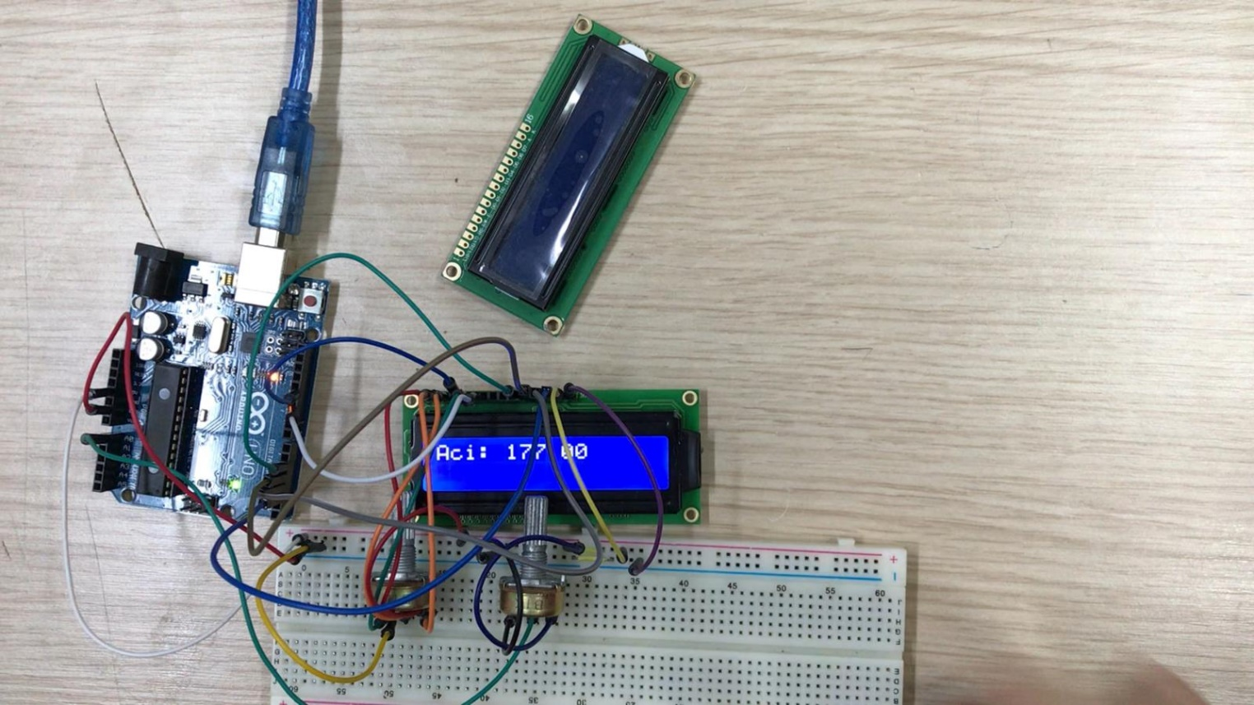

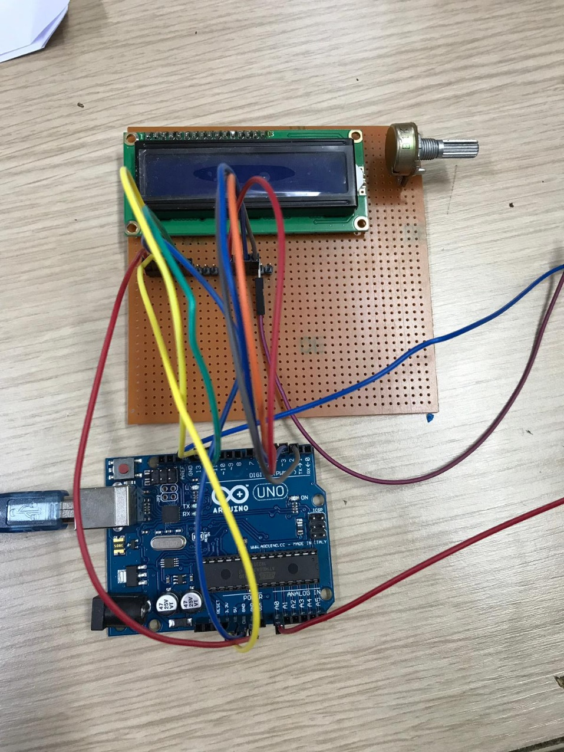

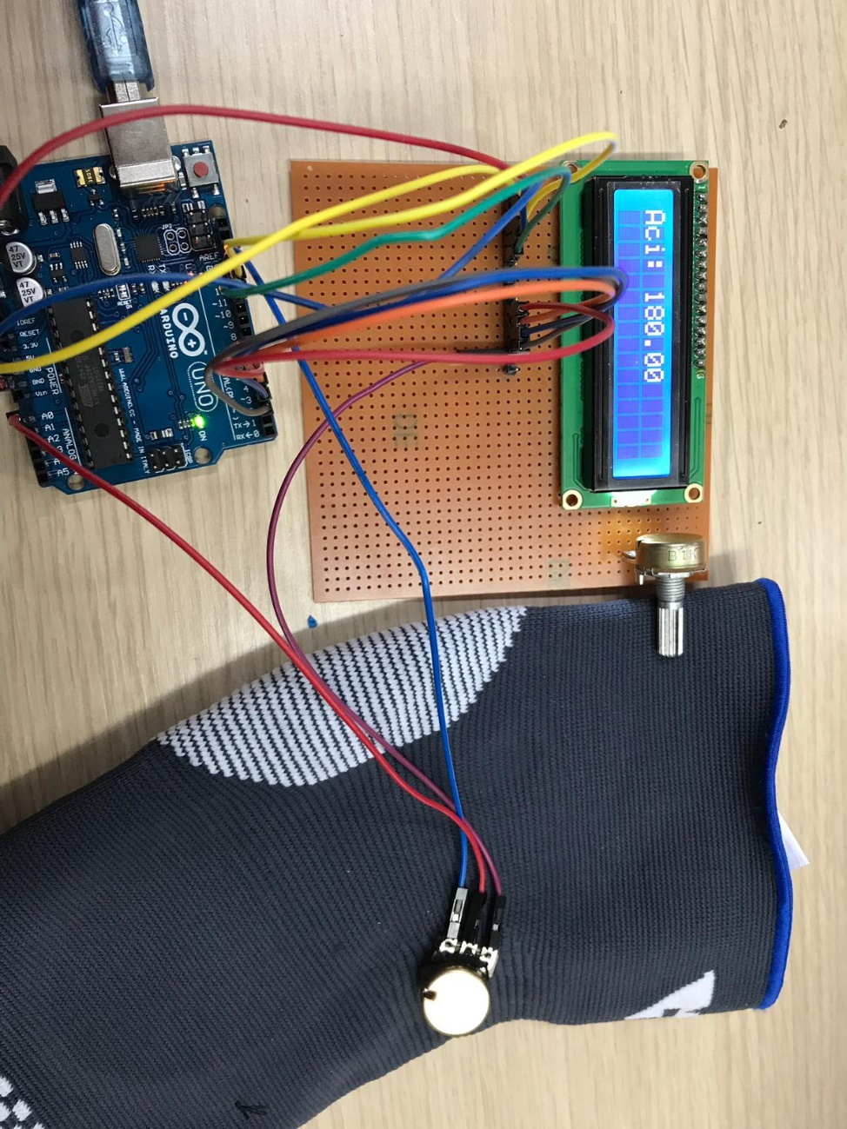

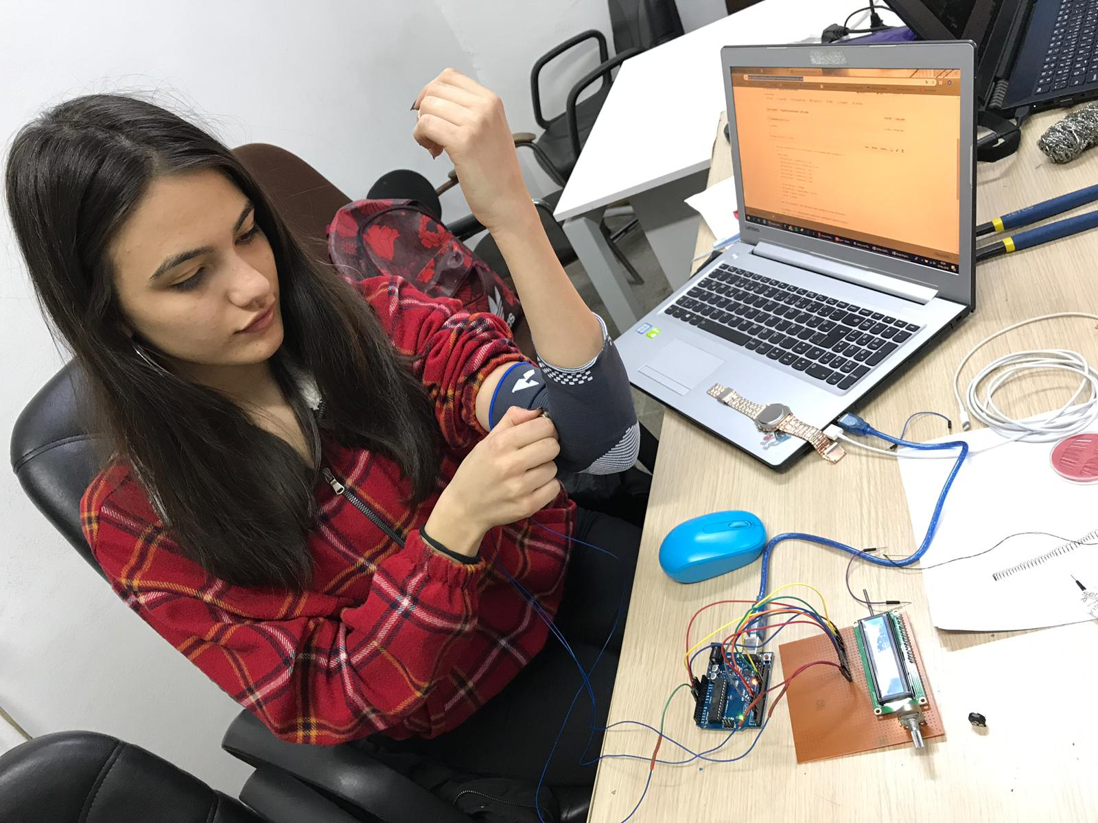

Öneriler
Projemiz değişime ve geliştirmeye açık bir projedir.
- Çok kablo olması görüntü açısından bozukluk yaratmaktadır. Bunu düzeltmek için açının Arduino’ya iletimi haberleşme ile sağlanabilir.
- Hasta ölçümü yaptıktan sonra değerlerin kaydedilmesi sağlanabilir, bu sayede gelişim süreci daha sağlıklı takip edilebilir.
- Fizyoterapistin hastanın gelişim sürecini takip edebilmesi için hastanın bilgileri ve ölçülen açı değerinin anında bilgisayar sistemine iletilmesi sağlanabilir.

Video
Youtube Video Kaydını https://youtu.be/-b9sHk9oB98 adresinden görüntüleyebilirsiniz

